АЛТАЙСКИЙ КРАЙ

АДМИНИСТРАЦИЯ АЛТАЙСКОГО РАЙОНА

КОМИТЕТ ПО ОБРАЗОВАНИЮ И ДЕЛАМ МОЛОДЁЖИ

Советская ул., д.97 а, с. Алтайское, 659650
Тел/факс 8 (385 37)22-4-46;8 (385 37)22-6-46
E-mail: komitetobr@mail.ru
http://komaltobr.ru/
ОКПО 02099273, ОГРН 1022201907287
ИНН/КПП 2232002273/223201001

«09» июня 2022г.№946/01-16
на № ________________

Руководителям муниципальных
общеобразовательных учреждений

О предоставлении информации
о вакансиях в органы службы
занятости

Комитет по образованию и делам молодежи Администрации Алтайского района на основании письма Министерства образования и науки Алтайского края от 09.06.2022 года № 23-04/10/939 «О предоставлении информации о вакансиях в органы службы занятости» информирует руководителей муниципальных образовательных организаций о том, что в соответствии с Законом РФ 19.04.1991 № 1032-1 (ред. от 19.11.2021) «О занятости населения в Российской Федерации» работодатели обеспечивают предоставление информации о вакансиях в органы службы занятости посредством Единой цифровой платформы в сфере занятости и трудовых отношений «Работа в России».
Данная работа поставлена на постоянный контроль в комитете по образованию и молодежной политики Администрации Алтайского района. Рекомендуем руководителям образовательных организаций на указанной платформе размещать полную, достоверную и актуальную информацию о наличии свободных рабочих мест и вакантных должностей. Одновременно необходимо информировать комитет (инспектора по кадрам) о размещенных на платформе вакансиях.
Правила функционирования единой цифровой платформы в сфере занятости и трудовых отношений «Работа в России» утверждены Постановлением Правительства РФ от 13.05.2022 № 867.
Напоминаем, что по комплектованию муниципальных образовательных организаций педагогическими кадрами на начало 2022-2023 года, в Алтайском районе числится 1 вакансия – учителя математики в МБОУ «Айская СОШ».

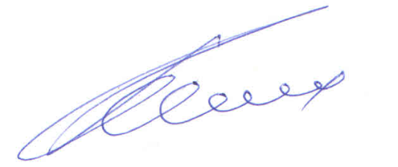

Заместитель главы Администрации района-
Председатель комитета К.Ю. Косых

Инспектор по кадрам
Новичихина Ирина Владимировна, 20380

